Aktivitetsark 1: Forberedelse til Naturundersøgelser
Hvad skal I?
Denne aktivitet kan sagtens foregå i klassen, men også udenfor, hvis I allerede er taget i felten.
I skal arbejde i jeres grupper med nøglespørgsmålet:
”Hvorfor lever der ikke de samme dyr og planter alle vegne?”
På den måde bliver I klogere på – eller mindet om – noget af den grundlæggende teori, I skal bruge, når I skal tænke og arbejde naturfagligt.

Hvad skal I bruge?
I skal kun bruge arket her og blyanter – og måske ekstra plads i notesbøger eller på blankt papir.

Sådan gør I
1: I gruppen skal I diskutere I disse 4 grundlæggende spørgsmål – skriv en liste alle de stikord, I kan komme i tanker om for hvert spørgsmål. Tænk på bestemte dyr eller planter, hvis det hjælper.

Hvilke faktorer tror I, planter i vand kan være afhængige af eller blive påvirket af?
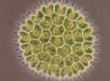

Hvilke faktorer tror I dyr i vand kan være afhængige af eller blive påvirket af?
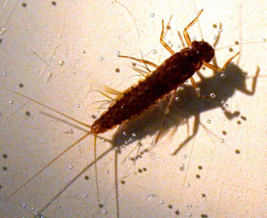

Hvilke faktorer tror I, planter på land kan være afhængige af eller blive påvirket af?
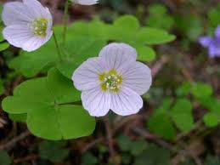

Hvilke faktorer tror I dyr på land kan være afhængige af eller blive påvirket af?
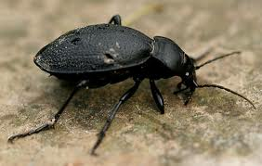
2. Nu skal I overveje:
Hvilke af de ting I har skrevet har med levende organismer at gøre?
Et eksempel kunne være et byttedyr. Skriv B (for biotisk) ved dem

Hvilke af de ting I har skrevet har ikke med levende organismer at gøre?
Et eksempel kunne være lys. Skriv A (for abiotisk) ved dem

I har nu produceret nogle fine lister over, hvad I kan evt. kan arbejde med, når I laver jeres egne naturundersøgelser. Naturundersøgelser skal altid tage udgangspunkt i levende organismer som planter og dyr. Jeres hypotese, skal handle om sammenhæng mellem ting, der enten kan observeres, indsamles, måles eller undersøges.

Gem derfor listerne til inspiration ved jeres hypotesegenerering (Aktivitetsark 2).
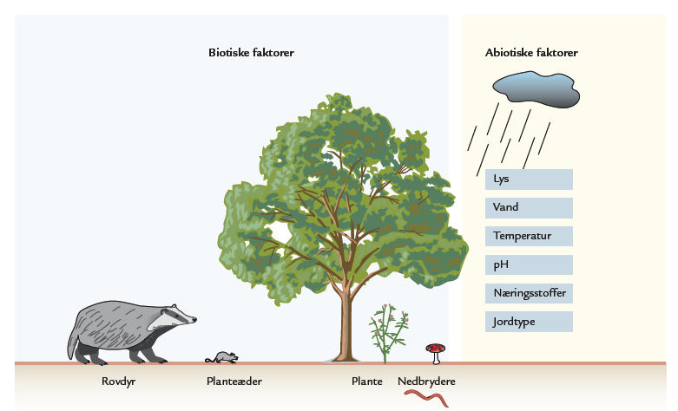
Figuren viser eksempler på forskellige biotiske (biologiske) og abiotiske (ikke biologiske) faktorer.
Abiotiske faktorer kan man som regel måle (fx lysstyrke) - eller beskrive (fx jordtyper).

Navn: ______________ Klasse: ______________ Dato: ______________ Sted: ______________

